JOB 1

Si on veut configurer SSH sur notre machine

-tout d'abord installer SSH :



-par défaut, la configuration du serveur devrait être la bonne, si elle ne l’est pas il faut modifier le fichier conf avec :



-vérifier si le serveur SSH est activé :

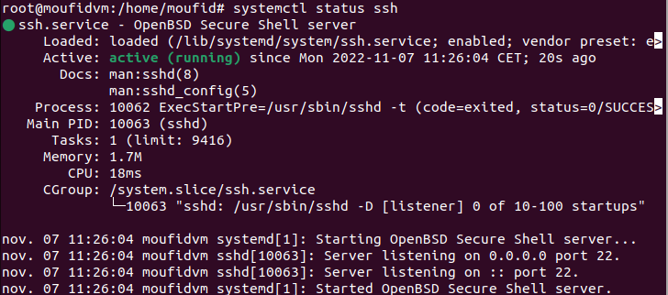

JOB 2

-installer le serveur web apache2 :



-création de notre propre répertoire publique html



-donner les droits suivant :



-activer la visibilité de public_html sur le réseau pour chaques utilisateurs



JOB 3

## Apache HTTP Server, le leader

Le logiciel HTTP Apache Server, nommé souvent httpd ou plus simplement Apache, à plus de 20 ans d'âge. Une pérennité qui s'explique par une popularité impressionnante : 52% des sites web dans le monde sont hébergés sur un serveur qui utilise Apache. Surtout, si l'on croise souvent Apache sur des distributions Linux, le produit est disponible sur OS X et Windows.

Apache est disponible sous licence... Apache v2. Ce serveur Web utilise une architecture modulaire et évolutive, de manière à étendre les fonctionnalités en cas de besoin, comme l'équilibrage de charge par exemple. A noter que depuis la version 2.4, Apache prend en charge le protocole HTTP/2 grâce au module mod_http2. Enfin, il convient de dire que la longévité de ce logiciel lui confère une documentation importante tout comme l'intégration d'autres logiciels

## Nginx, le spécialiste des connexions simultanées

Le développement de Nginx a débuté en 2002 sous les bons auspices d'Igor Sysoev, et la première version publique date de 2004. Nginx répond à la question de la prise en charge de multiples connexions simultanées sur un serveur web, dit problème C10K.

Avec 30% des sites web qui tournent sur Nginx, nulle doute que cette mission est remplie. Dans ce but, Nginx repose sur une architecture événementielle asynchrone, ce qui permet de gérer des sessions simultanées massives. A noter que les administrateurs apprécient aussi Nginx en raison de son usage modéré des ressources tout comme sa capacité à monter facilement en charge. Nginx est publié sous une licence BSD, et peut être déployé en tant que serveur Web mais aussi comme serveur proxy ou comme équilibreur de charge.

## Lighttpd, le poids léger

Lighttpd existe depuis 2003. Il est utilisé par environ 0,1% des sites Web et est distribué sous licence BSD.

Lighttpd se distingue des autres serveurs web par sa faible empreinte mémoire, sa faible charge CPU, et ses optimisations de vitesse. Il utilise une architecture événementielle, est optimisé pour un grand nombre de connexions parallèles, et prend en charge FastCGI, SCGI, Auth, Output-compression, la réécriture d'URL entre autres. Lighttpd est un serveur web populaire pour Catalyst ou le framework Ruby on Rails.

## Apache Tomcat, origine Java

Apache Tomcat est un conteneur servlet Java open source qui fonctionne comme serveur Web en étendant les capacités d'un serveur. Ce sont les alternatives Java aux technologies telles que PHP et ASP.NET. La base du code de Tomcat a été donnée par Sun Microsystems à l'Apache Software Foundation en 1999. Un peu moins de 1% de tous les sites web utilisent Apache Tomcat.

JOB 4



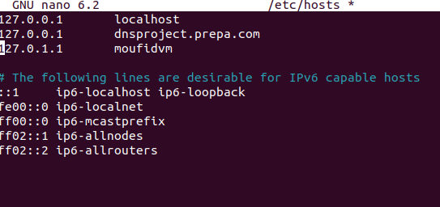

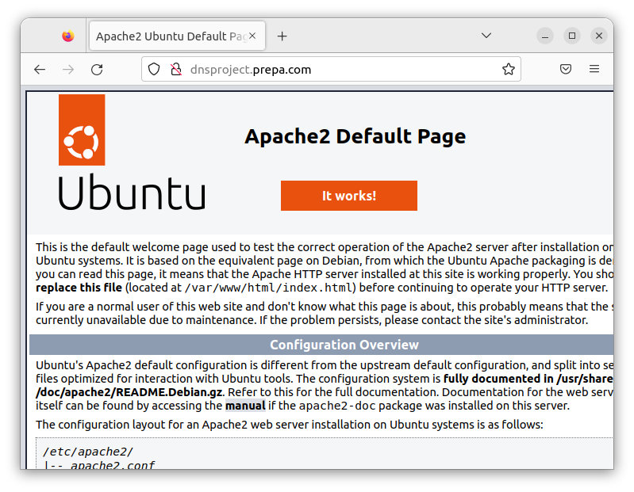

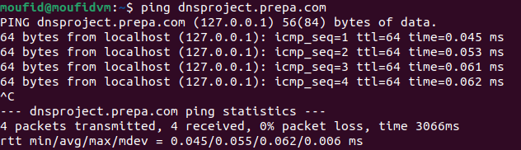

JOB 5

Pour avoir un nom de domaine public, il faut choisir tout d'abord le nom de domaine qu’on veut puis y ajouter une extension comme .com ou .fr (domaine.com par exemple)

Il existe des centaines d’extensions mais certaines sont plus rentables que d'autres, par exemple un domaine qui a pour extension .com est plus instinctif et permet aux gens de se rappeler plus facilement de l’adresse du site. On obtient des extensions en payant mensuellement ou annuellement l’extension.

Il existe néanmoins des extensions gratuites mais elles n’ont évidemment pas une grande performance comme PlanetHoster



**avantages de .com :** Applicable à tous types de site. Extension extrêmement connue.

**avantage de .io :** Le nom de domaine .IO est considéré par Google comme un nom de domaine générique (comme .COM, .NET, .ORG ...).

**avantage de .eu :** Bénéficie d'une très bonne image.Facilement reconnaissable aux yeux du public.Indispensable pour une entreprise internationale.

**avantage de .paris :** Tous les sites web enregistrés avec l'extension .PARIS pourront cibler très facilement de manière géolocalisée les habitants de Paris et de sa région, les moteurs de recherche mettant désormais en avant les résultats locaux.

TEST

